**2.1 Veilige grondstoffen**

Om gezond te blijven moeten we voedsel eten. De planten of dieren die we als grondstof in een product verwerken, moeten dan wel zelf gezond zijn. Anders maakt het product ons ziek.

**Dierziekte**

In de praktijk komt heel soms voor dat iemand ziek wordt van een dierziekte. Als het wel gebeurt krijgt het veel aandacht in de media.

Er zijn diverse maatregelen om dierziekte te voorkomen, zoals vaccinaties. In geval van een uitbraak kunnen dieren behandeld worden met medicijnen en kan er worden besloten om bepaalde dieren te ruimen. Dat gebeurt bijvoorbeeld bij varkenspest en mond-en-klauwzeer. Zowel op de boerderij als op het slachthuis wordt geïnspecteerd en gekeurd.

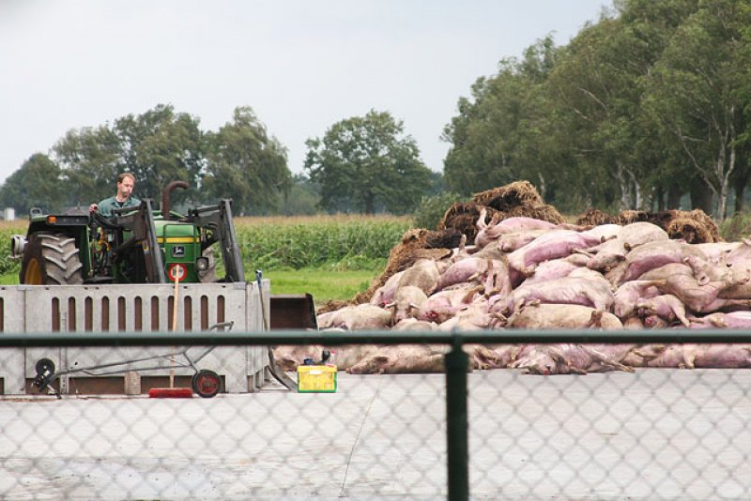

**Plantenziekte**

Planten kunnen ook ziek zijn. Als we zo’n product oogsten zie je dat al gauw. In Ierland is bijvoorbeeld in de 18e eeuw aardappelziekte uitgebroken. Hele oogsten mislukten, waardoor mensen de hongerdood stierven. Het is dus belangrijk een sterk ras te kweken, wat niet snel ziek wordt.

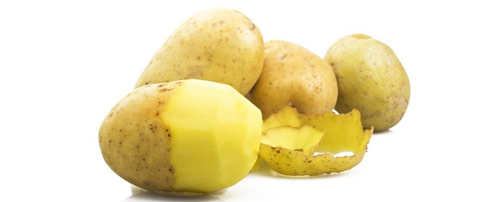

**Micro-organismen**

Bacteriën en schimmels in producten kunnen een voedselinfectie veroorzaken. Het is dus belangrijk om vlees, vis, ei en zuivel gaar te maken en groente en fruit te wassen voor gebruik. Ook verkeerde opslag versterkt de ontwikkeling van micro-organismen.

**De boosdoeners**

Hier volgt een overzicht van veel voorkomende micro-organismen in voeding.

|  |  |
| --- | --- |
| *Veroorzaker* | **Campylobacter uit darm dier** |
| *Komt voor in* | Rauw vlees, melk vogels (kip) rauwe melk, schaal en schelpdieren |
| *Oorzaak ziekte* | Infectie |
| *Symptomen* | Diarree (met bloed), braken, griepachtig |
| *Incubatietijd*  *(zie H18.3)* | 48 uur tot 1 week na het eten |
| *Voorkomen* | Eten goed verhitten, of in de diepvries |

|  |  |
| --- | --- |
| *Veroorzaker* | **Salmonella** |
| *Komt voor in* | Vlees, kip eieren rauwe melk |
| *Oorzaak ziekte* | Infectie |
| *Symptomen* | Diarree, braken, koorts, (lijkt op een zomergriep) |
| *Incubatietijd*  *(zie H18.3)* | 12 tot 36 uur na het eten |
| *Voorkomen* | Eten goed verhitten, geen rauwe eieren in gerechten gebruiken |

|  |  |
| --- | --- |
| *Veroorzaker* | **Listeria** |
| *Komt voor in* | Rauw voedsel zoals rauwe melk, vlees, kip, vis, groente  Smeerkaas en paté hebben een hogere besmettings­kans |
| *Oorzaak ziekte* | Infectie |
| *Symptomen* | Koorts, hoofdpijn, misselijkheid, (lijkt op griep) risicogroepen hebben kans op hersenvlies­ontsteking of spontane abortus |
| *Incubatietijd* | Incubatietijd is variabel |
| *Voorkomen* | Koelkast goed schoonhouden: Listeria ontwikkeld zich in de koelkast: dus schoon houden  Rauwe groenten goed wassen,  Bederfelijke producten na een paar dagen koel bewaren weggooien |

**Antibiotica**

Antibiotica zijn geneesmiddelen die bacteriën bestrijden. Ze worden gebruikt om infecties bij mensen en dieren tegen te gaan.

Vroeger mochten kleine hoeveelheden antibiotica door het voer van de dieren vermengd worden om de groei te bevorderen. Deze zogenaamde groeibevorderaars zijn nu in Nederland verboden. In Nederland mag antibiotica alleen worden gebruikt om ziekten te bestrijden.

In vlees, vis, eieren of melk uit de winkel zijn praktisch geen resten antibiotica te vinden. Dit komt doordat er een poos gewacht moet worden voor de dieren geslacht mogen worden.

**Resistent**

Het gebruik van veel antibiotica bij dieren brengt nog een ander probleem met zich mee, namelijk resistente bacteriën. Dit zijn bacteriën die zich zo hebben aangepast dat ze niet dood gaan van antibiotica. Als je ziek wordt van deze bacteriën helpt antibiotica ook niet bij jou.

**Biologisch**

Dieren uit de biologische sector krijgen over het algemeen minder vaak antibiotica. Doordat de dieren meer beweging krijgen en buiten lopen en gevarieerd eten worden ze minder snel ziek.

Biologische planten worden gekweekt zonder giftige bestrijdings  
middelen.





*\* Biologisch Keurmerk *IKB Keurmerk*

**Keuring van vlees**

*NVWA* De Nederlandse Voedsel en Waren Autoriteit zorgt voor gezondheidsbescherming van mens en dier. Zij houdt *toezicht op de veiligheid en kwaliteit van voedsel.* De NVWA werkt binnen de hele productieketen: van grondstof en hulpstof tot eindproduct of consumptie.

Een IKB Keurmerk geeft aan dat *al deze controles gedaan zijn (Integrale Keten Beheersing).*

**2.1 Vragen Veilige grondstoffen**

1. Waar is een vaccinatie voor?  
     
   …………………………………………………………………………………
2. Kunnen mensen dierenziekten overnemen?  
     
   …………………………………………………………………………………
3. Hoe wordt voorkomen dat een plant ziek wordt? Noem 2 dingen.  
     
   …………………………………………………………………………………
4. a. Wat moet je met rauw gehakt doen als je niet ziek wilt worden van salmonella.?  
     
   ……………………………………………………………………………  
     
   b. Geldt dat ook voor biefstuk?

……………………………………………………………………………  
  
c. En wat kun je met groenten doen om besmetting te voorkomen?  
  
……………………………………………………………………………

1. a. Welke invloed heeft de koelkast op de bacterie Listeria?  
     
   ……………………………………………………………………………  
     
   b. In welke producten wordt de Listeria voornamelijk gevonden?  
     
   ……………………………………………………………………………  
     
   c. Welke ziekten kan Listeria veroorzaken?  
     
   ……………………………………………………………………………
2. Bij welk micro-organisme kan het een week duren tussen besmetting en uitbreken van de ziekte?  
     
   ……………………………………………………………………………
3. Welke instantie houdt toezicht op voedselveiligheid en kwaliteit?  
     
   …………………………………………………………………………………
4. Welk keurmerk krijgt een product, wanneer tijdens de productie van de grondstof, het transport en het verwerken tot een product voldaan wordt aan de wettelijke eisen?  
     
   …………………………………………………………………………………
5. a. Wanneer krijgt vlees een Biologisch keurmerk?

…………………………………………………………………………………

…………………………………………………………………………………

b. Wanneer krijgt een plantaardig product een biologisch keurmerk?

………………………………………………………………………………….

c. Teken hier het logo van Europees biologisch keurmerk.